功率分析仪测量通道扩展－多机同步
来源： 致远电子
随着新能源汽车的快速发展，汽车工业现场的测试需求也越来越高，往往需要同时完成电池的充放电分析、驱动器的效率分析、电机的性能分析等一系列测试要求，不同测试点的同步测量已成为基本需求，到底该如何实现呢？
在工业现场的电气参数评估中，测试需求往往是多变且复杂的，最典型的需求是多路电参数的同步测试，例如在电机测试领域，早期的评估方法只需要准确测量电机的三相电压、电流和功率即可。而现在，电机测量基本进入了全新的时代，除了早期的测试需求外，甚至还要做控制特性分析，测试其控制过程的瞬态波形曲线，分析其控制响应时间等瞬态参数。这就需求同步测试电机的各项电压、电流、加上转速扭矩传感器的转速扭矩值，如果再遇到更复杂的系统，要求的测试点也会越来越多。
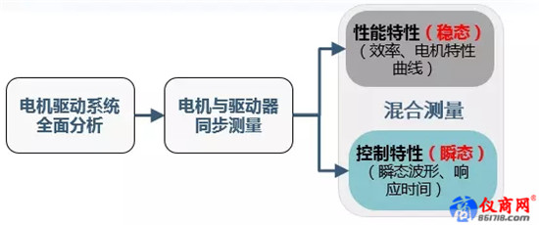
图1 电机测试需求变化
ZLG致远电子单台PA5000H/6000H/PA8000功率分析仪支持7个测量通道，每个测量通道可配置为电机卡或功率卡。如果有超过7个通道的测量需求则可以使用多台功率分析仪进行连接解决，开启多机同步测量模式即可以扩展出任意测量通道。
什么是多机同步呢？ZLG致远电子的PA功率分析仪可以通过任意台PA“拼”出你想要的测量通道数，“拼”出来的测量通道不仅测量数据能够保持严格的时间同步，操作也是同步的，这就是PA的多机同步测量模式。
这里以4台机器级连为例，总共可以扩展出28个测量通道，这对于一般测量应用已经基本上可以满足了，但PA支持高达128台仪器同时连接，也就是最多可以支持896个通道同步测量。
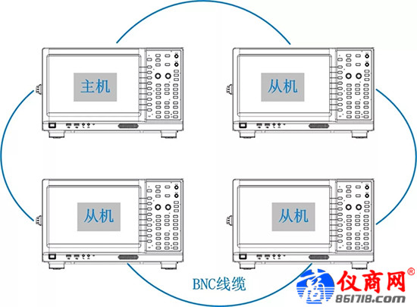
图2 4台级联示例图举例
在多机同步测量模式下用户可以设置设备为主从机，在主机上的所有操作（如量程配置、HOLD、存储等）会同时自动同步到所有与之相连的从机上。在有多台从机的情况下，改变主从机的角色可能会非常繁琐，PA支持当任意一台从机被设置成主机后，原来的主机自动切换到从机模式。
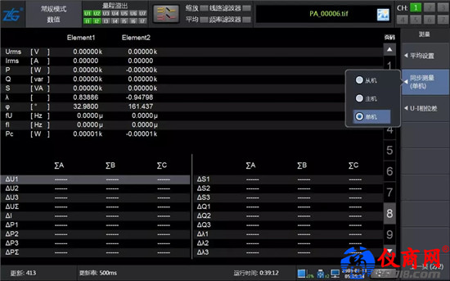
图3 同步测量设置
得益于FPGA强大的实时处理能力，数据同步及时间同步都基于底层FPGA硬件实现，在多机同步测量模式下，所有通道同步采集，同时在主机上的操作可将主机配置参数分发到每一台从机或者指定从机，使得多机同步测量就像操作一台机器那么简单。这么便捷的操作，如此强大的功能，期待你的使用。
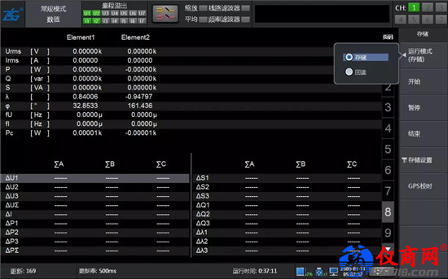
图4 同步测量支持同步存储

